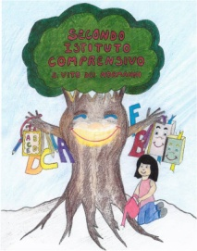 | SECONDO ISTITUTO COMPRENSIVO  Piazzale Kennedy - 72019 - San Vito dei Normanni - BR  Tel/Fax 0831951170  bric82200p@istruzione.it - bric82200p@pec.istruzione.it  www.secondocomprensivosanvito.gov.it  Codice Fiscale 81002230746

- SCUOLA DELL’INFANZIA STATALE “ANDERSEN”
- SCUOLA DELL’INFANZIA STATALE “COLLODI”
- SCUOLA DELL’INFANZIA STATALE “RODARI”

Anno Scolastico 2021/2022 Sez._______

COGNOME NOME

DATA DI NASCITA LUOGO DI NASCITA PROVINCIA

Giudizio sintetico finale
- In termini di interesse manifestato il giudizio è _______________
- Il livello di apprendimento conseguito è _____________________
VALUTAZIONI PERIODICHE

RELIGIONE CATTOLICA

Data _____________ Firma dell’insegnante

_________________________________

Firma di uno dei genitori o di chi ne fa le veci

_____________________________________

